【本科教学】【暑期卓越学堂-微课程】学院2025年“暑期卓越学堂”微课程《生物基阻燃材料前沿进展》开讲时间：2025-07-02

为加强科教融合、培养具有创新精神和国际视野的优秀人才，法国里尔中央理工学院Gaëlle Fontaine教授于2025年5月13日至16日访问我校，并为安全应急学院相关专业本科生开展了2025年“暑期卓越学堂”微课程授课。

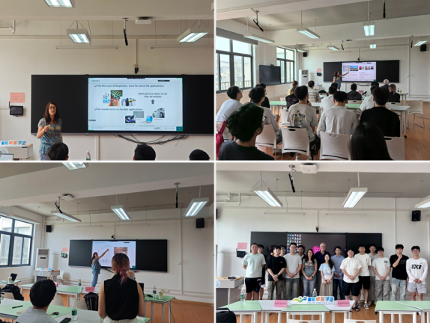

在课程负责人肖飞老师的组织陪同下，Gaëlle Fontaine教授以其课题组多年的教学和科研经历为基础，为本科生讲授了《生物基阻燃材料前沿进展》课程。课程内容包括阻燃聚乳酸的老化、反应挤出：聚乳酸及阻燃聚乳酸的合成、含磷衍生物作为生物基聚丁二酸丁二醇酯的阻燃剂、生物基阻燃剂的设计与合成。每节课程结束都留有自由提问环节中，Gaëlle Fontaine教授对各位同学们提出的问题进行了耐心细致地解答。

本课程全程英语讲授和交流，气氛轻松愉悦，井然有序。在此过程中，参与的学生与专家真正做到面对面交流，语言能力及专业素养都得到提高。该课程在7月按照线上线下混合课程的形式继续开展。

通讯员：肖飞 敖艺璇 审稿人：吕伟

